北京农学院学生火车票优惠卡使用方法
1.自助完善个人信息
（1）学生扫描二维码注册并完善个人信息，学生注册的信息必须与学生证保持一致。
（2） 操作步骤流程如下
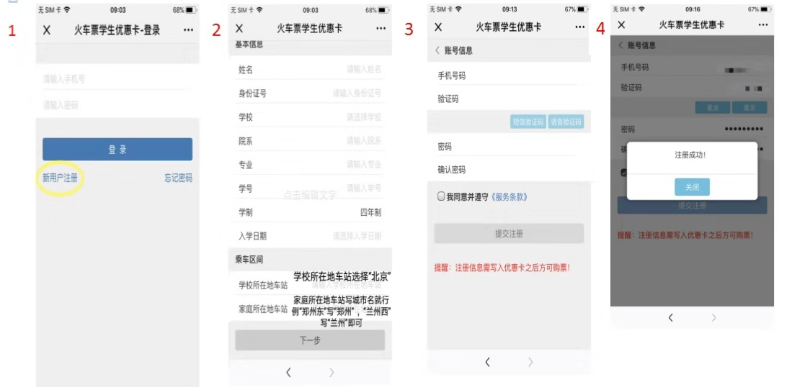
2.自助写卡
学生完善个人信息后，使用“火车票学生优惠卡自助服务终端”（地点：教B大厅）进行自助写卡、充值。务必携带本人身份证学生证！ 终端使用方法如下：
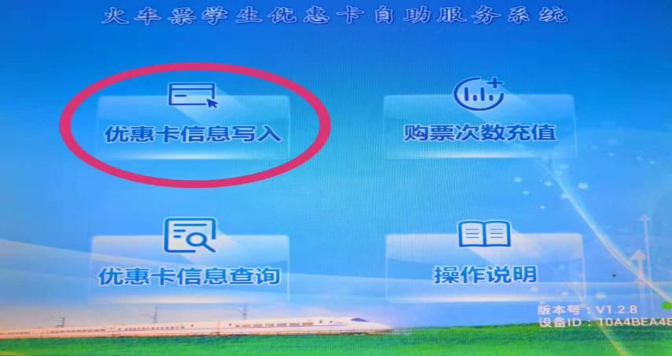

（1）点击“优惠卡信息写入”并在终端左下角放置身份证

（2）终端识别身份证后将会显示之前在网上完善的个人信息，点击下一步

（3）将粘有火车票优惠卡的学生证放置在终端右下角
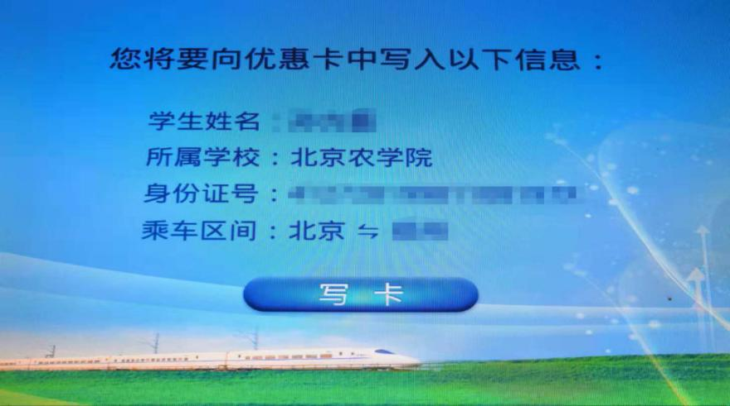

（4）点击“写卡”写卡期间请勿移动学生证！等待显示屏出现“恭喜您，优惠卡写入信息成功”
3.自助充值
（1）点击“购票次数充值”按钮
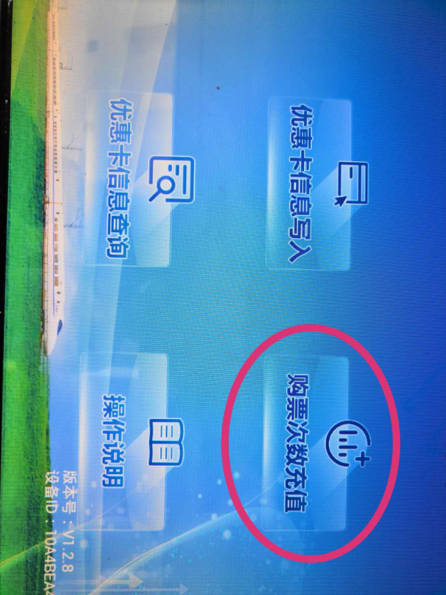

（2）将优惠卡放置在自助终端右下方“火车票优惠卡”区域内

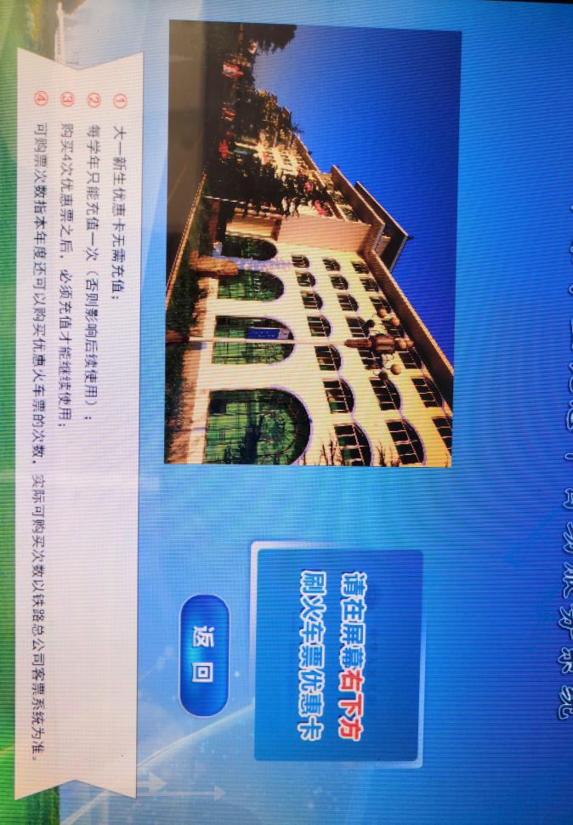

（3）确认个人信息，点击“充值”按钮
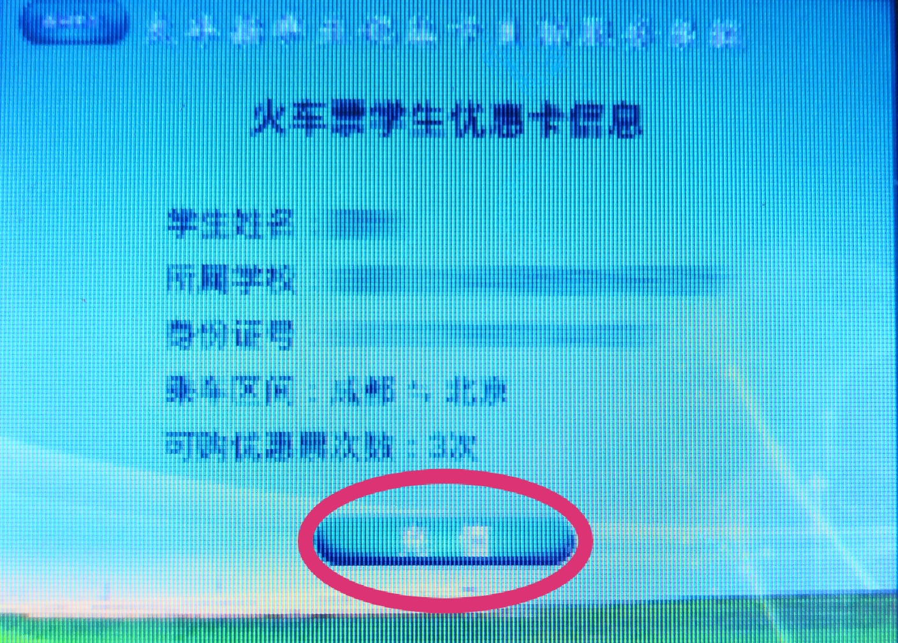

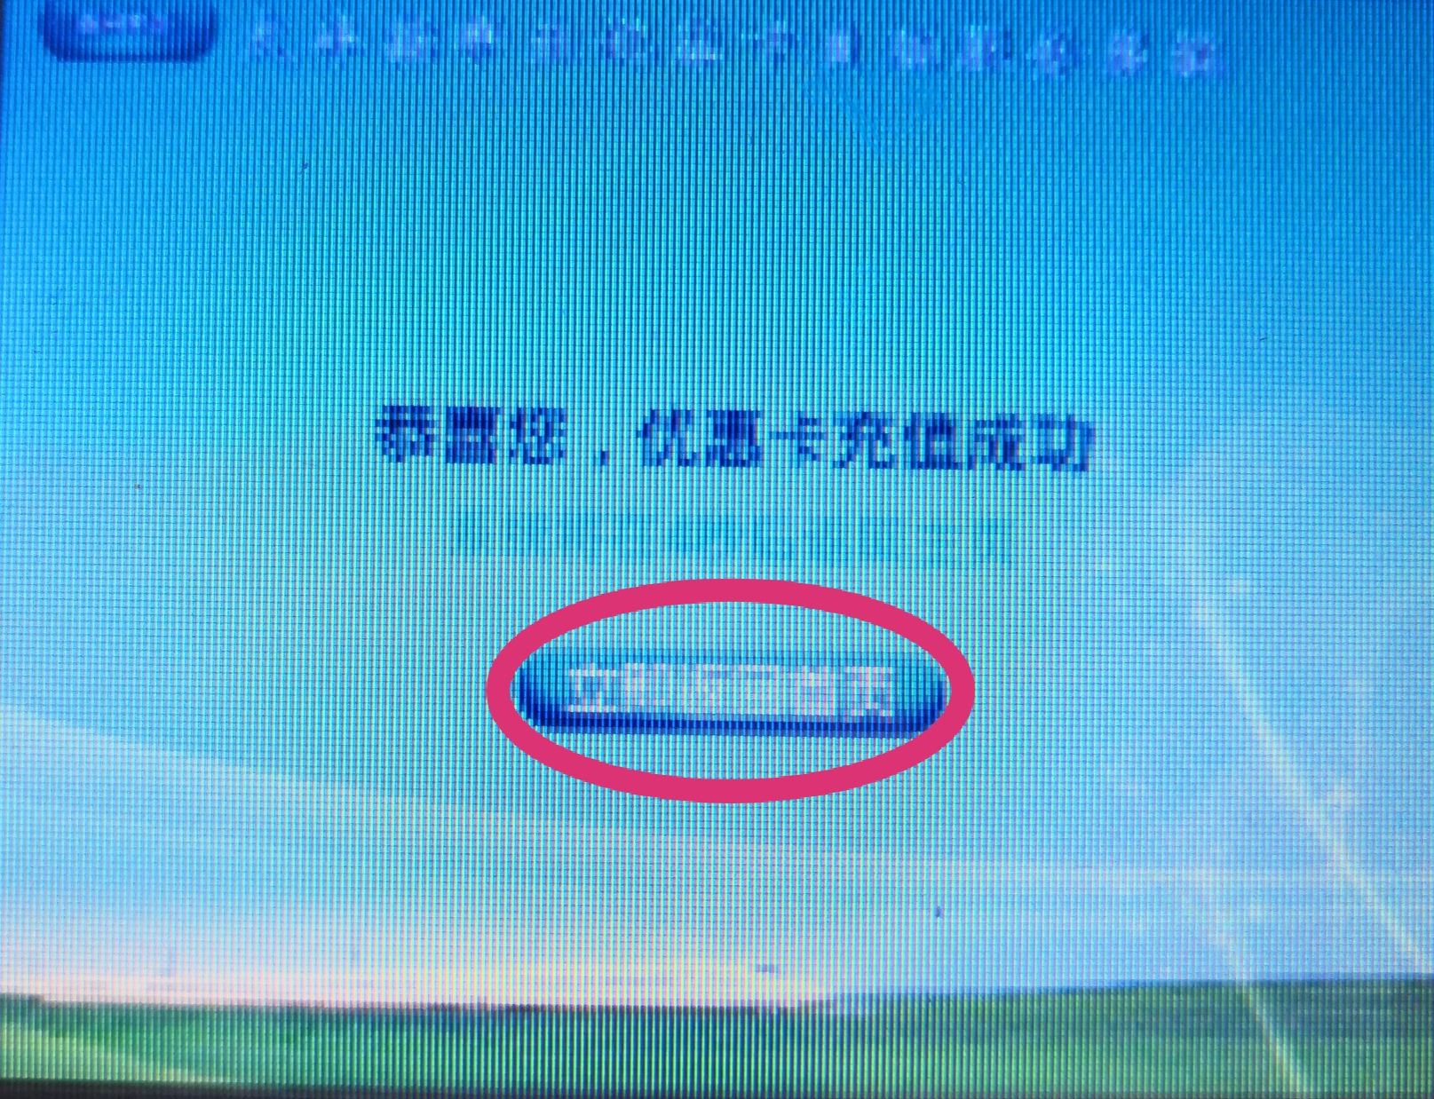
（4）完成充值，收好学生优惠卡

